CONVOCATORIA Y PRESENTACIÓN ELECTRÓNICA DE CONCURSOS CULTURALES.

CONTENIDOS:

En este manual, nos referiremos a como podemos utilizar los sistemas de la Red Provincial para la convocatoria de concursos culturales (de fotografía, pictóricos, literarios, etc..), con objeto de que la presentación pueda ser electrónica en todo o en parte (si el original a valorar no es electrónico).

OBJETIVOS:

- Identificar lo que se debe poner en las bases de la convocatoria según los casos.
- Aprender a utilizar DipalBOX para poder recibir originales electrónicos de forma anónima.
- Aprender como se crea el expediente y los sobres electrónicos para la convocatoria.
- Aprender lo que el concursante tiene que hacer para presentarse.
- Recoger comentarios y sugerencias que puedan ayudar a mejorar el sistema. (admon-e@dipalme.org).

TEMAS:

INTRODUCCIÓN.
LA CONVOCTORIA.
- El Expediente
- Las Bases.
- Jurado.
- Sobres.
- Carpeta DipalBOX.
LA PRESENTACIÓN.
LA VALORACIÓN.
APERTURA DE SOBRES.
PRESENTACIÓN CON HUELLA-E
GENERACIÓN/COMPROBACIÓN DE HASH256 DE LA OBRA

Autor: Luis García Maldonado.

INTRODUCCIÓN:

Diputación de Almería, como Entidad Gestora de la Red Provincial de Comunicaciones y Servicios de Tele-administración, dispone de sistemas TIC que pueden permitir la presentación electrónica de forma anónima.

Se trata de diferenciar entre la obra que puede presentarse en abierto, pero de forma anónima, con un "alias" que facilite la identificación posterior. Y los datos del presentador y la obra presentada que deberán hacerse en sobre electrónico cerrado, de manera que sólo pueda hacerse visible, cuando el Jurado calificador lo determine, con objeto de poder identificar los "alias" premiados.

Obviamente, la presentación electrónica de la obra sólo será posible si el formato de la misma es electrónico, pues si fuera un formato material, solo podrá presentarse físicamente (en mano o transporte material); y solo serían los datos del presentador y la obra los que se presentarían en sobre electrónico.

Por consiguiente, lo que sigue, se referirá al supuesto de obras en formato electrónico; y se trata simplemente de una propuesta de trabajo, que puede ser modificada en su caso.

LA CONVOCATORIA:

Si la convocatoria del premio, certamen o concurso, la hace una Entidad Pública, deberá hacerse, tramitando el correspondiente expediente administrativo, aprobando unas bases y publicándola en el Tablón de Anuncios electrónico, sin perjuicio de la publicidad adicional que quiera realizarse en otros medios.

EL EXPEDIENTE:

Para abrir el expediente electrónico, utilizaremos el gestor de expedientes de la Red Provincial, abriéndolo de oficio.

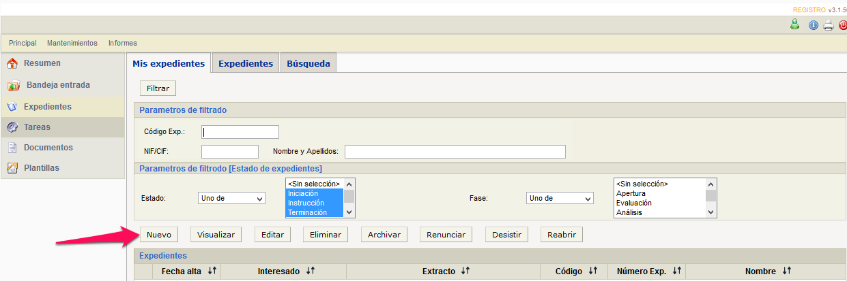

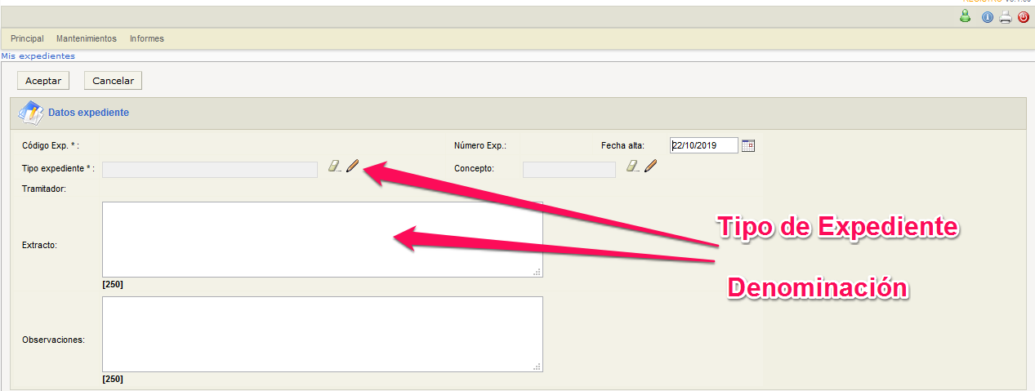

Dependiendo del tipo de certamen a convocar, el tipo de expediente podrá ser uno u otro ( y si se necesitará alguno que no existe en el sistema se puede solicitar a admon-e@dipalme.org), el más usual será CONCURSOS Y CERTÁMENES (850-400).

LAS BASES:

En el apartado de forma de presentación tendrá que indicarse, al menos, lo siguiente:

1.- La participación se formalizará accediendo, en la sede electrónica de la Entidad convocante, a la Oficina Virtual xxxxxxxxx, dentro del plazo de presentación, y presentando la solicitud de participación, según modelo adjunto, en sobre cerrado de documentación al expediente XXXXX, según normas de presentación de sobres cerrados. El Presentador previamente deberá estar dado de alta en el Fichero de Terceros-Apoderamientos, de la Entidad, con un correo-e para avisos y comunicaciones (alta que también puede hacerse automáticamente con el certificado reconocido con el que se accede a la Oficina Virtual, por el correspondiente enlace a Terceros-apoderamientos de la Sede electrónica.

2.- El original, deberá presentarse, dentro del plazo de presentación, accediendo al siguiente enlace xxxxxxxxxxxxxxxxx, en formato *.pdf, sin ninguna referencia al autor que será sustituido por el alias que libremente elija, que si deberá figurar en la primera página junto al título de la obra. El nombre del fichero podrá ser también el alias. Y la inclusión en el mismo del nombre del autor o dato que lo identifique podrá dar lugar a su exclusión.

Si se decide que la presentación del original sea con clave (lo que evitará que cuando se publique la dirección de dipalBOX en la que poder subir el original, haya algún "gracioso" que le de por subir "basura". Deberá indicarse algo parecido a lo siguiente: Recibida la solicitud de participación en la oficina virtual, en el plazo de 24 horas hábiles, se remitirá al correo-e del concursante presentador (que figure en su ficha de Terceros-Apoderamientos) una clave, con la que podrá subir a la dirección de dipalBOX el original. Subida que deberá realizarse antes de la fecha de finalización de subidas de originales (Puede ser dos días posterior a la de presentación en la oficina virtual). Si no se ha recibido el correo con la clave podrá reclamarse llamando al teléfono xxxxx y/o con mensaje al correo-e xxxxxxx.

Mientras que en el apartado de valoración de las obras, deberá especificarse claramente que estás se harán por los jurados, en anónimo y una vez emitido el fallo, se podrá proceder a la apertura de los sobres cerrados para saber a que autores corresponden. Apertura que realizará quien ostente la Secretaría del Certamen y en presencia de los miembros del mismo que firmarán el acta que se redacte para dejar constancia de lo acontecido. Así como contemplar la posibilidad de que un autor suba su obra varias veces, para dejar claro que si se sube la obra más de una vez, solo se tendrá en cuenta la última o la primera que se haya subido

JURADO:

Con la aprobación de las bases se aprobarán los miembros del jurado calificador; pero en el sistema informático no será necesario darlos a todos de alta. Bastará con dar de alta a la persona que tenga las funciones de secretaría del mismo, que será la encargada también de redactar el acta correspondiente que será firmada por todos los miembros. (obviamente, el acta también se firmará en formato electrónico, para lo que puede utilizarse el portafirmas de la red Provincial).

Se aconseja dar de alta un sólo Jurado de Premios Culturales en el sistema, pero si se desea, se pueden crear tantos jurados se estimen convenientes. (obiamente, solo hará falta uno por cada convocatoria. Y ese uno podrá ser el mismo para n convocatorias). Uno en el sistema, si bien en cada convocatoria podrá tener miembros diferentes.

El Jurado se dará de alta en la aplicación de Registro, por un usuario con permiso de Administrador de Entidad, en la opción de Mantenimientos.- Mantenimiento de Mesas

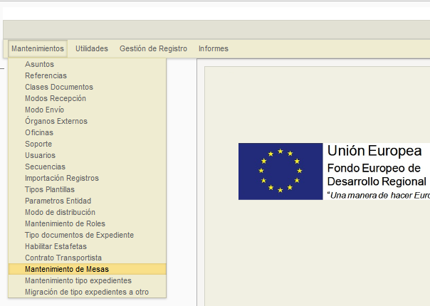

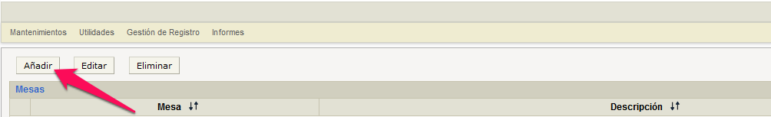

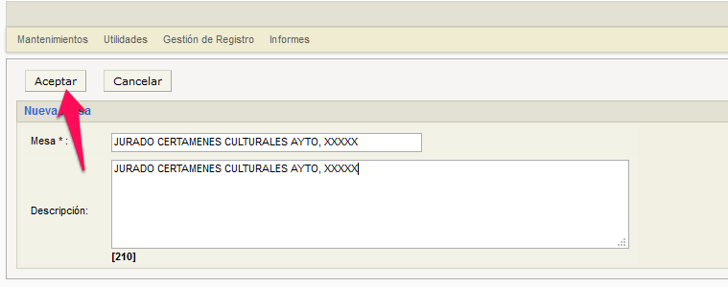

Y obviamente una vez dado de alta el Jurado en el sistema, deberán darse los permisos necesarios a las personas que, cuando llegue el momento tengan que hacer la apertura electrónica de los sobres (es suficiente con dar permiso a la persona que ejerza las funciones de secretaría).

También se hará, en la aplicación de Registro, por un usuario con permiso de Administrador de Entidad, en la opción de Mantenimientos.- Usuarios

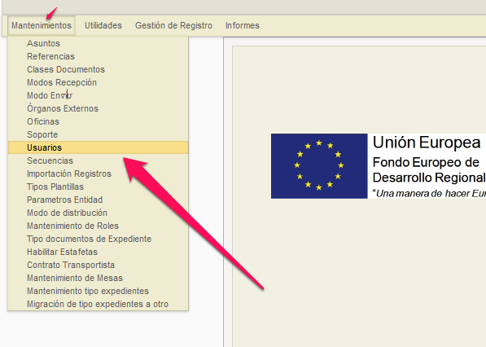

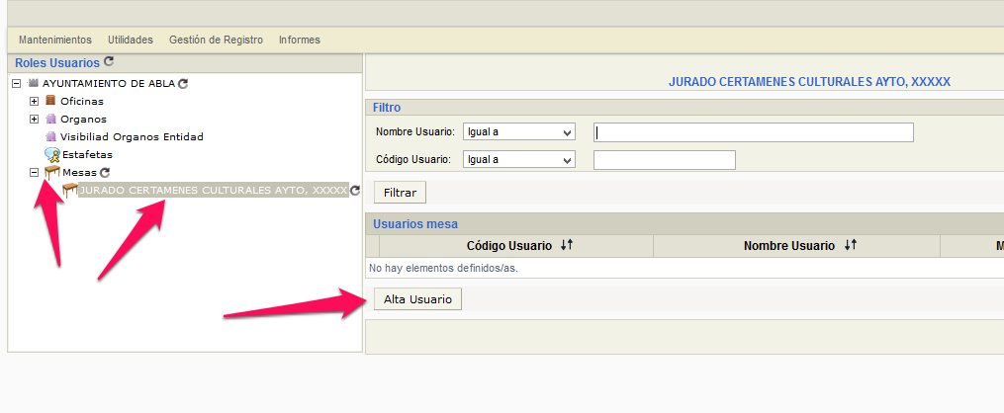
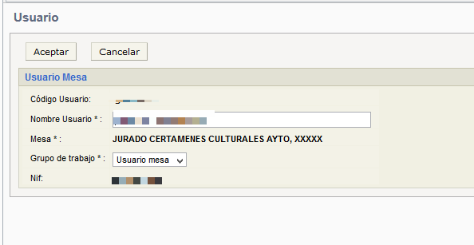
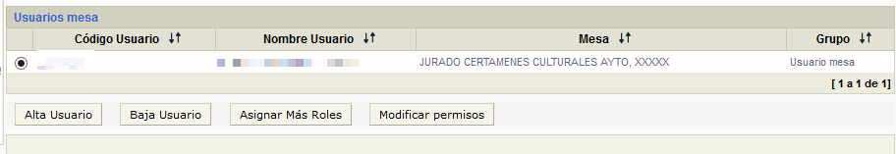

SOBRES:

El día que se abra el plazo, para poder concurrir al certamen, deberá darse de alta el Sobre Electrónico, en el expediente donde hemos tramitado la aprobación de las bases y la convocatoria.

En la aplicación de Registro General, con el rol de gestión de órganos, expedientes, abriremos el expediente y la pestaña Sobres en modo edición, y haremos clic en Nuevo.

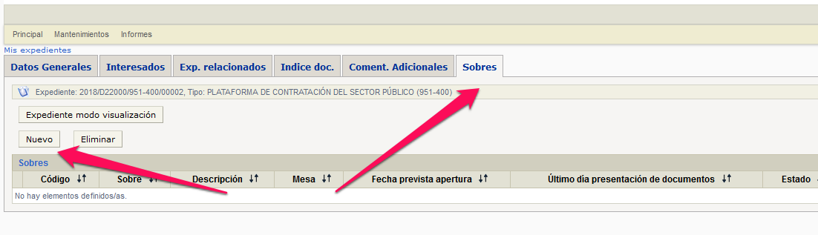

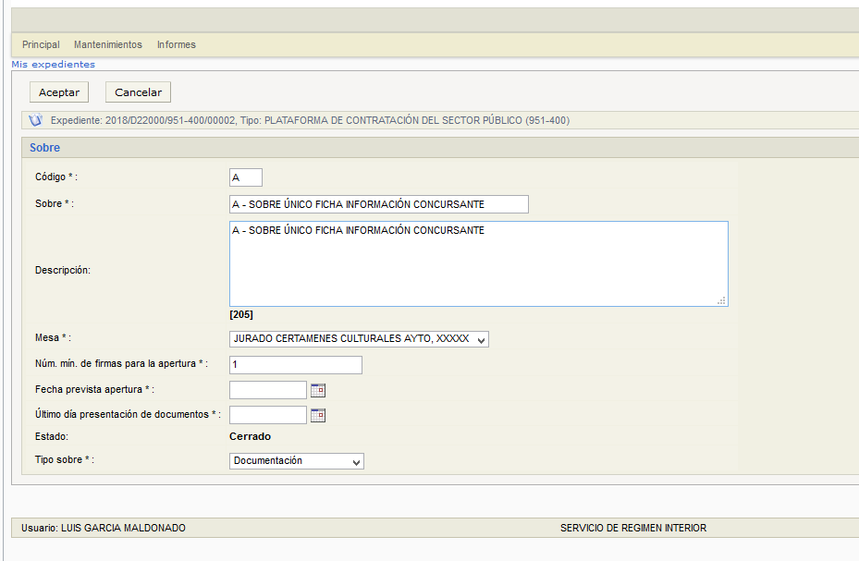
Daremos un código del sobre, el nombre del Sobre (que deberá coincidir exactamente con el que se haya puesto en las bases de la convocatoria), la descripción que puede ser lo mismo que en el sobre. Y seleccionaremos la Mesa que previamente estará dada de alta. (tener cuidado de no confundirla con la mesa de contratación que puede tener operativa la Entidad)

En número de firmas para la apertura, aconsejamos poner solo 1, pues si se ponen más cuando llegue el momento de abrir los sobres, exigirá que, sucesivamente entren los n usuarios autorizados en la mesa; mientras que si se pone 1, bastará con que todo lo haga el Secretario.

El último día presentación de documentos, deberá ser la fecha en la que finaliza el plazo de presentación. Una vez vencida ya no se podrán presentar nuevas candidaturas; ni podrá modificarse. Por ello, si fuera necesario prorrogar el plazo, deberá hacerse antes de que haya vencido. (Si por, cualquier causa, hubiera que prorrogar el plazo una vez vencida esa fecha, habrá que crear un nuevo expediente relacionado con el anterior, y abrir un nuevo sobre y plazo).

La Fecha prevista de apertura, es un seguro para que una vez vencido el plazo de presentación, si se sabe que el jurado tendrá para estudiar las obras y deliberar un tiempo, no se puedan abrir los sobres mientras no llegue esta fecha. ( es decir es una fecha posterior a la de último día de presentación de sobres, que evita que alguien pueda abrirlos mientras el jurado no haya tomado una decisión).

En tipo de sobre se elegirá el tipo Documentación.

CARPETA DIPALBOX:

El Secretario de la Mesa, en la cuenta dipalBOX que se decida de la Entidad, deberá crear una Carpeta, destinada a recibir las obras que se presenten al certamen.

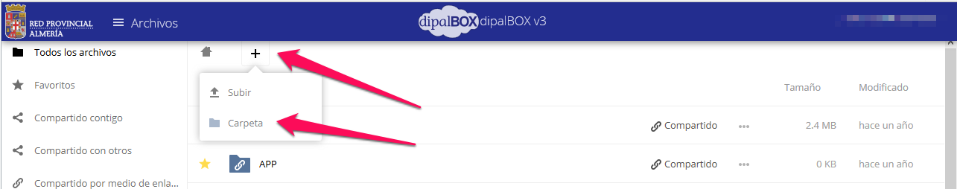

Identificaremos la carpeta y pulsaremos INTRO
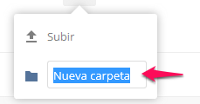

Localizaremos la carpeta creada en la relación de carpetas que tengamos (van por orden alfabético) y haremos clic en el icono de compartir y cuando se despliegue, haremos clic en la pestaña de Enlaces Públicos y seguidamente en Crear link público.
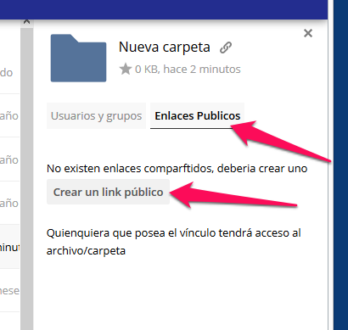

Se abrirá entonces una ventana en la que tendremos que poner las condiciones que queremos dar a la carpeta

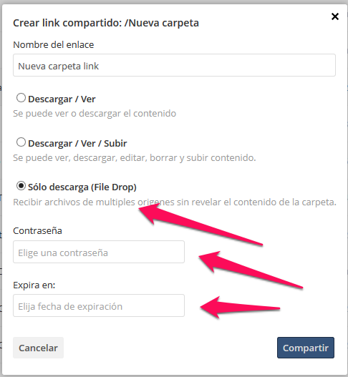

Marcaremos la opción Sólo descarga (File Drop) expresión que en realidad se refiere a solo subida de ficheros, es decir a quien le demos el enlace podrá subir ficheros, pero nunca podrá ver los que hay.

Y es aquí donde también podremos poner la Fecha en la que ya no dejaremos subir nada más aunque se tenga el enlace que hayamos publicado para hacerlo.

Y también podemos poner, si se quiere que no baste con el enlace para poder subir ficheros, sino que sea necesaria una contraseña. Obviamente, si se pone la contraseña, habrá que ir mandándola uno a uno a todos los que vayan presentándose al certamen. También se podría evitar la contraseña y optar por si se hace público o no el enlace con carácter general, o es el enlace el que se mande uno a uno a los que se presenten. (Lo que tratamos de evitar con esto, es que si tenemos publicado el enlace anónimo al que se pueden subir ficheros, cualquiera podrá subir lo que quiera aunque no haya presentado el correspondiente sobre electrónico para participar).

Una veza pulsado el botón COMPARTIR, habremos creado el enlace y podremos copiarlo en el portapapeles para darlo a conocer en la forma que queramos.

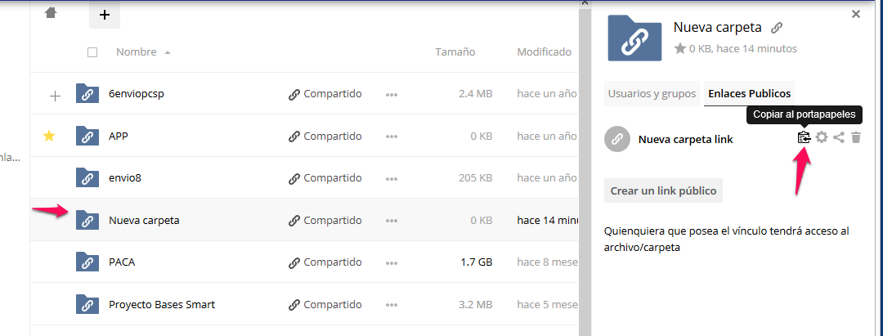

Con lo que obtendríamos un enlace similar a este, que podremos pegar en donde sea necesario.

https://app.dipalme.org/dipalbox/index.php/s/UoczD01uBcauC6m

Importante si se quiere cambiar el enlace, para copiarlo de nuevo, editarlo o eliminarlo, haremos clic en el símbolo del enlace de la carpeta , para que se abra la información de dicho link, y haciendo clic en la pestaña de Enlaces Públicos, se harán visibles los iconos correspondientes.

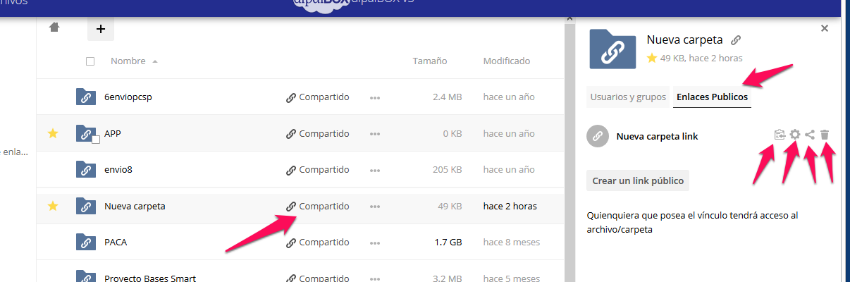

OJO, en esta papelera se borraría el enlace. y no debemos confundirla con la papelera que sale en la parte superior derecha al hacer clic en el cuadradito del simbolo que precede a la carpeta, pues en está última lo que borraríamos sería toda la carpeta y su contenido.

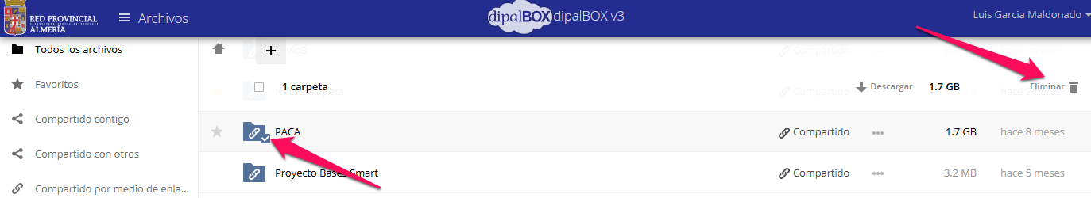

LA PRESENTACIÓN::

Como hemos visto antes, tendremos que distinguir la presentación del sobre electrónico cerrado, que será de la misma forma en la que los contratistas pueden presentar sobres con ofertas y que, por tanto nos remitimos al manual de presentación de sobres cerrados de ofertas. Solo que obviamente se presentará el documento que se haya puesto en las Bases como modelo de solicitud de participación en el certamen; y se hará en el expediente del Certamen, debidamente identificado en las bases de la convocatoria, y no en un expediente de contratación. Por lo que podemos consultar estas instrucciones en MANUAL PARA LA PRESENTACIÓN DE SOBRES ELECTRÓNICOS CERRADOS EN EL SISTEMA DE LA RPC, el siguiente enlace:

http://www.dipalme.org/Servicios/Anexos/Anexos.nsf/porclasificador/A6816664D09A4815C125842E0040F8AE/$File/CC-manual%20presentacion%20otras%20ofertas%20v1-3.doc

Y respecto a la presentación de la obra anónima identificada sólo con un "alias", se hará utilizando el enlace que obtuvimos al compartir la carpeta de DipalBOX, que simplemente dará acceso a la opción de seleccionar el archivo a subir

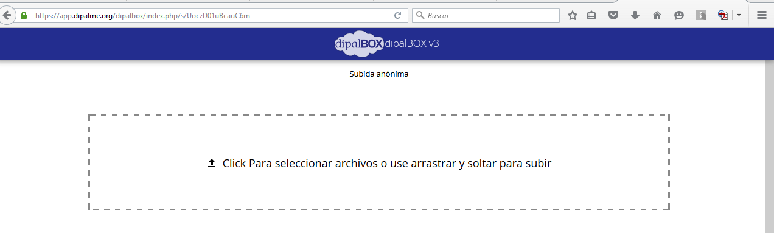
Que abrirá la ventana de selección y carga de archivos

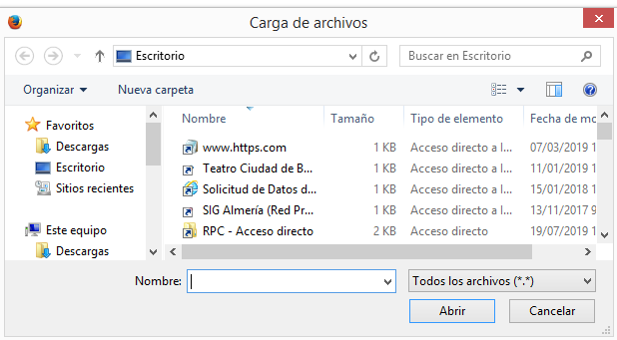
De forma que al pulsar Abrir, lo subirá y nos dará el mensaje de Archivos subidos y el nombre del fichero subido,
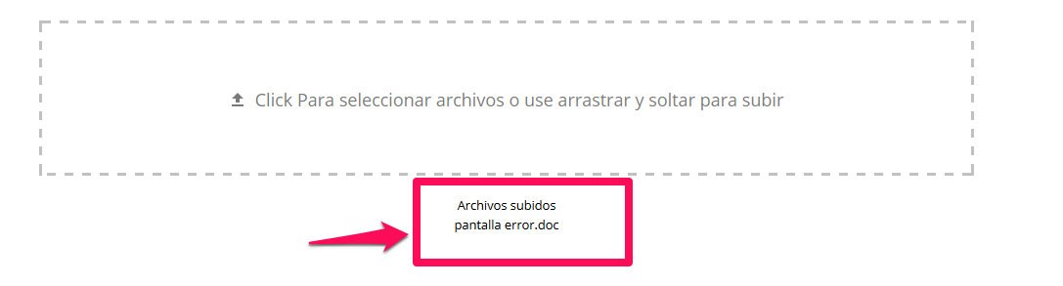
Pero no dará ninguna otra opción, por lo que el que sube el fichero no puede ver nada de lo que hay en la carpeta.

Sólo lo podrá ver quien esté autorizado en la cuenta de dipalBOX donde se ha creado la carpeta que recibirá los ficheros

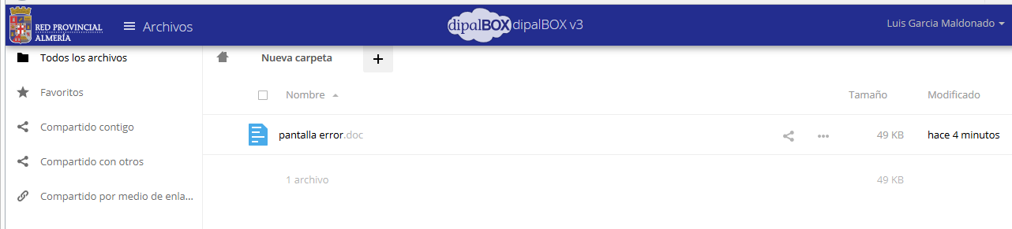

Obviamente, si se ha puesto fecha de validez al enlace no funcionará una vez caducado. Y si se ha puesto una contraseña, no será bastante el enlace, sino que para poder subir el fichero tendremos que ponerla.

LA VALORACIÓN:

La persona autorizada, deberá descargar los ficheros presentados, de la carpeta dipalBOX y facilitárselos a los miembros del Jurado para que puedan estudiarlos.

También puede crear enlaces especiales de consulta a la carpeta, del tipo Descargar / Ver sólo para los componentes del Jurado.

Dado que tanto el enlace como la clave, con mayor o menor publicidad, pueden conocerse por personas diferentes a las que presenten obras, parece aconsejable que en una primera reunión se revisen los ficheros presentados y se descarten todos aquellos que no tengan valor (por ser documentos que no tienen nada que ver con el presentado; o incluso, podría darse el caso de que un concursante suba su obra más de una vez. En este caso las bases deberían contemplar el supuesto para dejar claro que si se sube la obra más de una vez, solo se tendrá en cuenta la última o la primera que se haya subido.

Una vez que el Jurado tenga la valoración de las obras, identificadas sólo con el "alias", es cuando se podrá proceder a la apertura formal de los sobres electrónicos para poder conocer quienes son los autores.

APERTURA DE SOBRES:

Cada vez que un concursante presente un sobre cerrado con su ficha con los datos de participación, obtendrá un recibo del Registro General de Entrada de la Entidad que le servirá como justificante de su presentación. Y a la vez, se producirá una entrada en el expediente correspondiente, lo que servirá para saber quien se ha presentado, sin que se pueda ver el contenido del documento anexado mientras el Jurado no proceda a la apertura de los sobres. Pero si es conveniente revisar todos los días los que se van presentando, especialmente, si se ha optado por que, una vez presentada su ficha de participación, nosotros tengamos que enviarle al correo-e que tenga en Terceros-Apoderamientos, el enlace para subir la obra y/o la clave.

Si el enlace si publicó, y no se exige clave, el saber cuantos se están presentando puede servir para ir valorando si las obras que se suben están en concordancia o no.

Llegado el momento de saber quienes son los autores de las obras, es decir, de abrir los sobres electrónicos cerrados, se reunirá el Jurado y quien ejerza de secretario, con permiso en el Jurado del sistema, se conectará a la aplicación de Registro General y con el rol de Mesas, entrará en la correspondiente al Jurado.

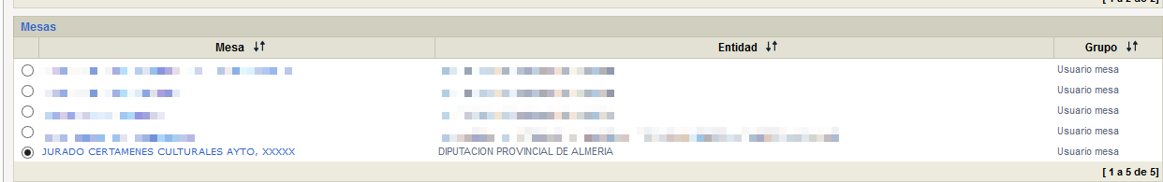

Pulsará sobre la opción de Sobre lacrado y se abrirá el entorno de trabajo del Jurado, con tres pestañas: Aperturas Pendientes, Revisar documentación y Sobres abiertos.
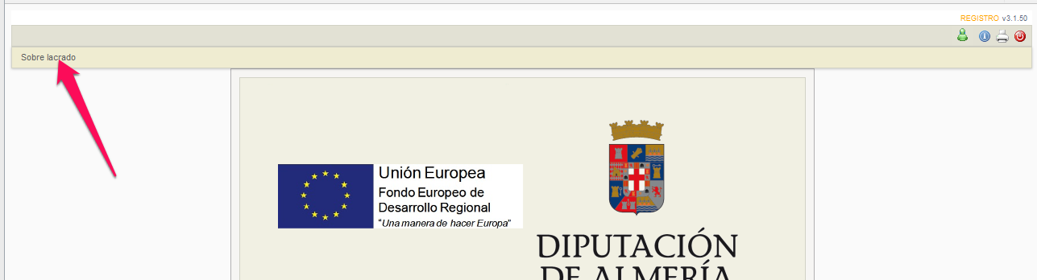
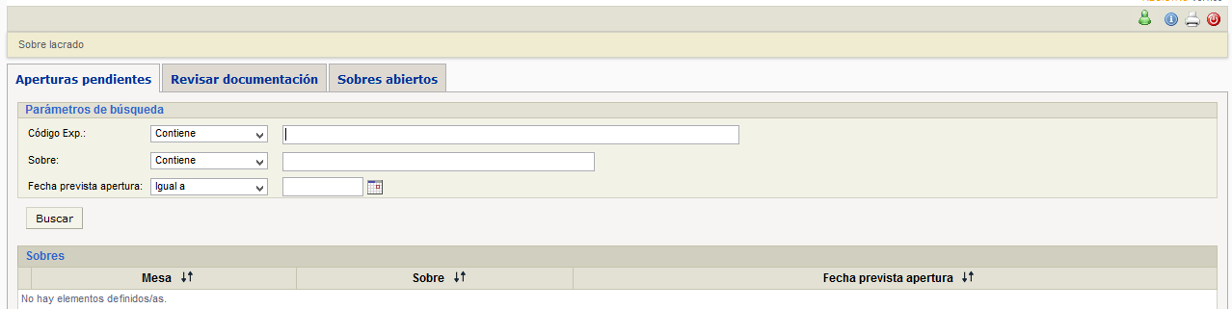

APERTURAS PENDIENTES:

En esta pantalla, nos informa de los expedientes con sobres que están pendientes de autorizar la apertura (Es decir que ha finalizado la fecha de presentación, esta cumplida la fecha de apertura y no se ha cerrado ya el proceso de apertura). Pudiendo filtrarlas por Código de Expediente, Sobre o Fecha prevista para la apertura, utilizando los correspondientes operadores lógicos de búsqueda ya conocidos.

El proceso a realizar será:

1.- Uno de los usuarios autorizados en esta mesa, entrará en la aplicación con su Identidad Digital y hará clic, en el enlace del nombre del sobre que quiere abrir  , o en el botón , habiendo previamente marcado el sobre , con lo que se producirá la autorización de la correspondiente Identidad Digital, y nos responderá con alguno de estos mensajes:

a) La autorización se ha realizado de forma correcta, aun no se han completado el número mínimo de autorizaciones necesarias para desbloquear el sobre (lo que se producirá si pusimos más de uno en las personas que tenía que autorizar la apertura al crear el sobre)

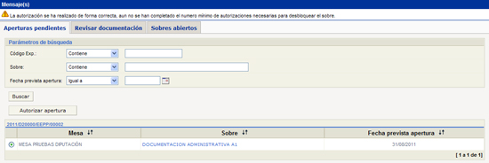

b) La autorización se ha realizado de forma correcta, al llegar al número mínimo de autorizaciones necesario (si se hubiera puesto 1 al crear el sobre, este sería el mensaje que saldría la primera vez): el sobre (nombre del sobre) ha sido desbloqueado

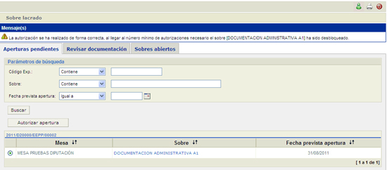

Con lo que desaparece de la relación de aperturas pendientes en la primera pestaña y permitirá pasar a la pestaña de Revisar documentación.

2.- Si se han puesto varios, sucesivamente se repetirá el proceso, cada vez por un miembro autorizado diferente, por el número necesario de miembros de la mesa (según se haya establecido en el sobre correspondiente) hasta conseguir el OK a la apertura al que acabamos de aludir.

REVISAR DOCUMENTACIÓN:

En esta pestaña, aparecerán relacionados, todos los sobres que tienen el OK a la apertura, por expediente y sobre, permitiendo haciendo clic con el ratón en el enlace del nombre del sobre que se quiere inspeccionar , o en el botón , habiendo previamente marcado el sobre , (en la inspección podremos ver los documentos, en formato electrónico, remitidos por la oficina virtual; e incluso anexar al expediente los remitidos en sobre papel una vez escaneados si esa posibilidad se hubiera dado, lo que no aconsejamos una vez que la gestión es electrónica en su totalidad) o dar por finalizado el acto de apertura con el botón (obviamente, esto no se debe de hacer mientras no se hayan abierto todos los sobres).
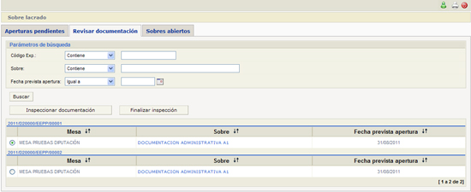

Cuando activamos de un sobre, aparecerán relacionados todos los Registros de Entrada de dicho Expediente y Sobre, con objeto de poder ir formalizando su apertura:

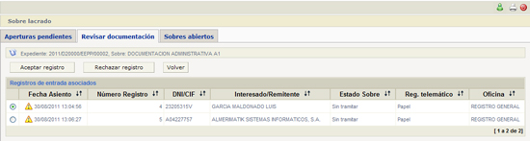

Se irán marcando , por orden y con el botón se bloqueará su apertura (para el caso de que no proceda) o con el botón indicaremos que se procede a la apertura del sobre en soporte papel, o que se hacen visibles los documentos anexos al registro electrónico correspondiente.

(LO QUE SIGUE, EN CURSIVA, NO PROCEDE SI TODO EL PROCESO DE PRESENTACIÓN ES EXCLUSIVAMENTE ELECTRÓNICO).

No obstante, por razones prácticas, inicialmente sólo deben activarse los registros que se vayan a rechazar, y los que se vayan a aceptar que hayan sido presentados electrónicamente, pues mientras éstos documentos si están en el sistema y por tanto pueden incorporarse al expediente y consultarse sin problemas. En cambio para los registros que se, en su caso, se acepten en soporte papel (lo cual no aconsejamos que se admita para no complicar más), no deberá hacerse nada mientras no se haya producido la apertura física del sobre y se haya escaneado la documentación que se quiera anexar al Registro. Ya que en este último caso, cuando activemos el botón , se abrirá la ventana que nos permite incorporar los documentos del sobre al registro y expediente correspondiente, por alguno de los sistemas ya conocidos: copiar de fichero, vincular a url o incluso escanear en ese momento.

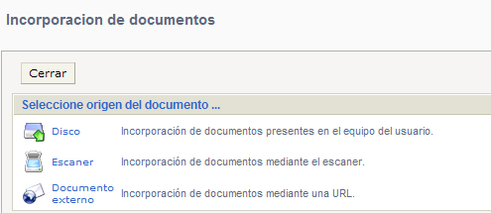

Se abriría una pestaña según lo que escojamos, normalmente Disco:

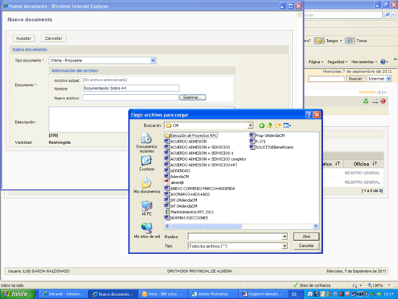

Nos pide los datos para el nuevo documento que vamos a incorporar al Registro y lo capturamos con la ventana de elegir archivos para cargar. Una vez cargado nos dará el mensaje de confirmación:

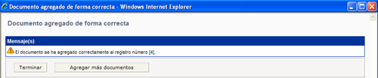

En el que nos informa de que el documentos Se ha agregado correctamente al registro correspondiente y nos pide que confirmemos con:

a) , si en el sobre contiene varios documentos para seguir incluyendo los demás, se abrirá la ventana que nos permite incorporar los documentos del sobre al registro y expediente correspondiente, por alguno de los sistemas ya conocidos: copiar de fichero, vincular a url o incluso escanear en ese momento como en el caso anterior.

b) , si ya no hay que incluir más documentos en el sobre, en cuyo caso retornará a la pantalla en la que aparecen todos los registros seleccionados

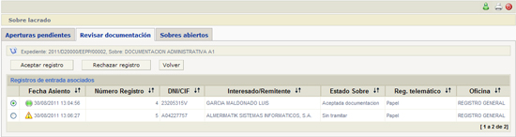

Pero nos indicará que hemos agregado los documentos con el símbolo que precede a la fecha del asiento, en lugar del símbolo que nos alerta que todavía tenemos que añadirle documentación.

En estos concursos, lo normal es marcar en el cuadrado de la cabecera

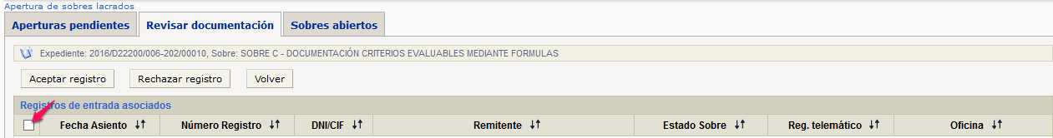

Con lo que se marcarán todos los sobres presentados y podremos Aceptar Registro todos a la vez, con lo que ya si vamos haciendo clic en el número del Registro, de forma sucesiva, podremos acceder a la información del registro de Entrada y si están con el símbolo de aceptado , aparecerán los documentos y podrán visualizarse. Mientras que si están con el símbolo de rechazado o de pendiente de decidir lo que se hace , no podremos ver los documentos.

Cuando todos los registros presentados para el expediente estén marcados como o (sobre rechazado, cuando expresamente el Jurado haya determinado que no podrá abrirse nunca), será el momento de darle al botón , para que en la pantalla inicial de Revisar documentación, marcar el sobre correspondiente y hacer clic en el botón , todos los documentos anexados abiertos pasarán al Expediente, cada uno en su respectivo registro de entrada, donde podrán ser consultados y extraídos las veces que sea necesario.

SOBRES ABIERTOS:

Una vez que hayamos finalizado el proceso de apertura de todos los registros de un Sobre, en la pestaña Revisar Documentación, y hagamos clic en el botón , el expediente + sobre marcado, desaparecerá de dicha pestaña y ya sólo podremos consultarlo en la pestaña de SOBRES ABIERTOS.

Pestaña en la que también tenemos un buscador como el que existe en las otras que acabamos de ver.
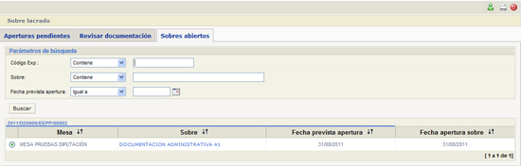

Si hacemos clic en el nombre del sobre, se abrirá la información del sobre y de las personas que han autorizado la apertura, así como de los registros incluidos en el mismo:

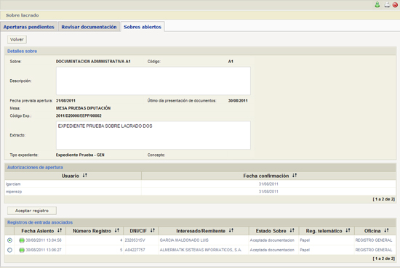

Pero ya el Jurado no podrá ver los documentos abiertos, estos sólo podrán ser consultados por los gestores del Expediente de la Convocatoria del Certamen, donde se han hecho visibles.

Obviamente, el Jurado ya si habrá tomado nota de que autores se corresponden con los alias de los documentos valorados, de forma que podrá redactarse y firmarse por todos, el acta con el resultado final del Certamen.

PRESENTACIÓN CON HUELLA-E:

El sistema de presentación, puede aumentar su seguridad si, junto al documento de la obra se sube una huella electrónica (hash) que garantice que el mismo no se altera. Si sólo se sube el fichero, alguien podría decir que su fichero, posteriormente ha sido modificado por la Entidad a la que lo ha presentado; pero esto se puede evitar, si el que sube el fichero ha generado previamente una huella del mismo que permita comprobar, a posteriori, y en cualquier momento el que el fichero sea alterado. Ya no podría negar nadie que ese, y no otro, es su fichero, su obra.

A estos efectos, en las bases de convocatoria del certamen o premio, se añadiría algo parecido a lo que sigue: "La obra a presentar, deberá tener una huella electrónica generada con el sistema de la Red Provincial xxxx que estará disponible en el anuncio de la convocatoria. En los datos a introducir en el Formulario de Participación (anxo x) que se presentará por la Oficina Virtual, también deberá incluir dicha huella electrónica (Hash); con objeto de que, una vez abiertos los sobres con la información, entre otra, de la huella-e o hash correspondiente al fichero que se subió solo con "alias" a DipalBOX, pueda comprobarse que no ha sido alterado con posterioridad.

Para Facilitar la presentación, en el anuncio de Convocatoria deberá darse información de:
- El Enlace para acceder al fichero de Terceros-Apoderamientos, para darse de alta o modificar los datos del concursante. En especial deberá estar correctamente la dirección-e a la que se enviará el mensaje con la información del enlace para subir el fichero de la obra y comunicar el fallo.
- El enlace para acceder o poder descargar el programa que tenga que utilizar para generar el hash256 de la obra a presentar, que tendrá que incluir en el formulario de Participación que se presentará en el sobre cerrado.
- El enlace al Registro de Entrada de la Oficina Virtual, para poder presentar la solicitud general en la que se anexará el formulario de participación.
- Información o enlace para descargarse las instrucciones de
  - Generación del Hash
  - Presentación del formulario de participación por la Oficina Virtual
  - Subida del fichero de la obra utilizando DipalBOX y dejando muy claro que, una vez se haya generado el hash del mismo que se ha incluido en el formulario de participación, no podrá alterarse pues sería excluido del certamen si, cuando se abran los sobres se comprobara que el fichero y hash incluido en el sobre no son válidos. Pues sólo será válido si el fichero del que se obtuvo el hash no ha sufrido ninguna modificación, por nimia que haya sido.
- En su caso, enlace para la subida del fichero de la obra a DipalBOX. Si bien, por razones de seguridad, aconsejamos no publicarlo, sino enviarlo a cada participante por correo-e. (Recordamos que durante el plazo de presentación de obras, el responsable del expediente del Certamen, deberá comprobar a diario los que se van presentando, pues irán entrando por el Registro General de Entrada al expediente. Y dentro del plazo previsto deberán enviarle un correo-e a la dirección que tenga en Terceros-apoderamientos, comunicando el enlace para que pueda subir la correspondiente obra a DipalBOX.

GENERACIÓN/COMPROBACIÓN DE HASH256 DE LA OBRA:

Deberá descargarse el programa de GENERACIÓN/COMPROBACIÓN DE HASH256 DE UN FICHERO que se haya indicado en las bases y en el anuncio de la convocatoria (Como el desarrollado por el Ayuntamiento de Vícar, disponible en la Red Provincial, Hash256Calculator-jar-with-dependencies.jar).

Al abrirlo aparecerá la pantalla en la que se procederá a subir el fichero de la obra, generar el correspondiente Hash, y copiarlo en el portapapeles para pegarlo en el formulario de participación que se presentará en sobre electrónico cerrado por la oficina virtual.

GENERACIÓN:
1.- Subir el fichero, con el botón , se abrirá la ventana que permite seleccionarlo. Y una vez seleccionado con el botón de dicha ventana se subirá al programa.

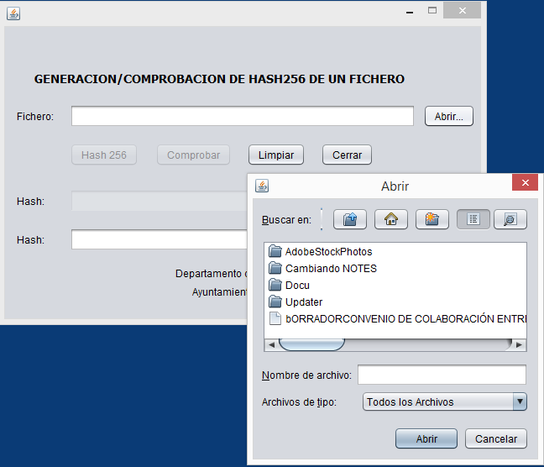
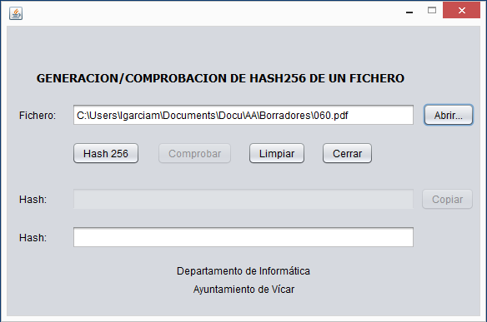

2.- Generar el Hash o huella electrónica correspondiente, haciendo clic en el botón .

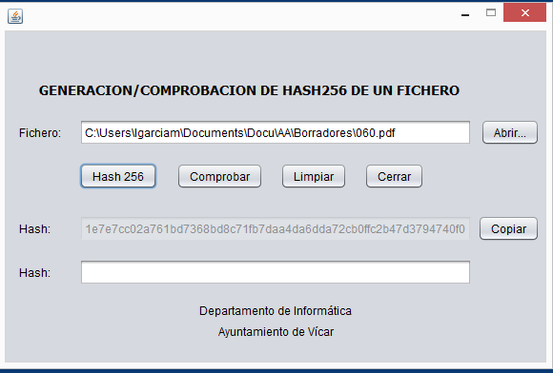

3.- Copiar en el portapapeles el hash generado, lo que se hace haciendo clic en el botón ; con lo que podremos ir al Formulario de Participación y pegar en el campo Hash o huella electrónica, lo que tenemos en el portapapeles: (por ejemplo)

3aa11e7e7cc02a761bd7368bd8c71fb7daa4da6dda72cb0ffc2b47d3794740f0

COMPROBACIÓN:

Si ejecutamos el programa y subimos un fichero al que le generamos su hash. Podremos pegar en el campo Hash la huella que tuvieramos del mismo generada anteriormente

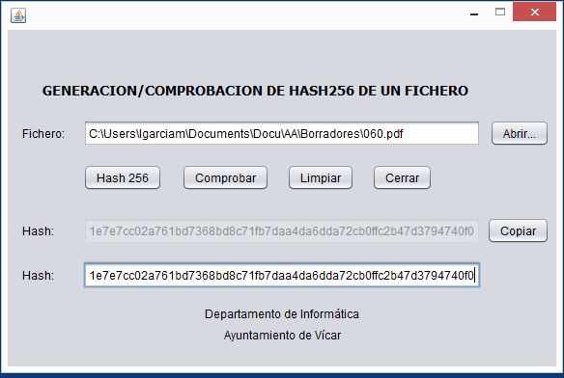

Al darle al botón , el sistema comprobará si el hash introducido coincide o no con el que se acaba de generar, de forma que:

A) Si el fichero no ha sido alterado, el hash deberá coincidir por lo que nos dará el mensaje de HASH correcto y por tanto el fichero no ha sido alterado desde que se obtuvo la primera huella electrónica.

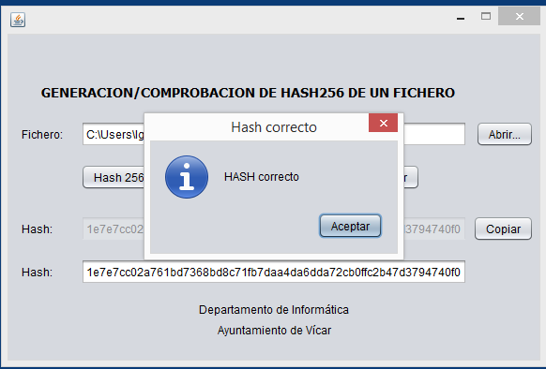

B) Pero si el fichero fue alterado, el hash no coincidirá, por lo que el mensaje que nos dará de HASH incorrecto, lo que nos está indicando es precisamente que el fichero ha sido alterado.

